Medienmitteilung Thurgauer Apfelkönigin vom 2. Oktober 2021

Apfelkönigin 2021/2022 heisst Katja Stadler

Die 23. Thurgauer Apfelkönigin kommt aus Uttwil, heisst Katja Stadler, ist Bauerstochter und arbeitet in der Obstbauberatung am BBZ Arenenberg. Gewählt wurde die Thurgauer Apfelkönigin 2021/2022 am 2. Oktober im Traubensaal in Weinfelden vor geladenen Gästen und einem grossen Publikum, welches die Wahl an den Bildschirmen per Live-Stream verfolgten.

Eine echte Apfelkennerin, die diesjährige Apfelkönigin. Die 26-jährige ist auf einem Landwirtschaftsbetrieb mit Obst- und Milchwirtschaft aufgewachsen und arbeitet nun in der Obstbauberatung am BBZ Arenenberg. «Natürlich braucht es eine gewisse Verbundenheit zum Apfel, aber die Fachkenntnisse waren nicht der Grund für die Wahl,» sagt Nadja Anderes, Geschäftsführerin der Thurgauer Apfelkönigin. Die Fachjury bewertete auch, wie spontan sich die sechs Kandidatinnen in der ersten Runde den Aufgaben von Moderator Reto Scherrer stellten. Diese gingen von Turnübungen über kreative Logos entwickeln bis hin zu Schiffchen falten.

Francesca Zuberbühler holt die meisten Publikumsstimmen
Nach der ersten Runde wählte die Fachjury zwei Prinzessinnen fürs Finale um die Krone aus und jene Anwärterin mit den meisten Publikumsstimmen im online-Voting kam ebenfalls weiter. Während Katja Stadler und Dominique Schori von der Fachjury das Ticket erhielten, holte sich Francesca Zuberbühler am meisten Publikumsstimmen und kam so eine Runde weiter. Neben spontanen Fragen gab es nun auch Wissensfragen zu beantworten und die drei mussten im Apfelschälen gegeneinander antreten. Hier zeigte sich schon nach kurzer Zeit, dass Francesca die Nase vorn hatte, was Dominique und Katja dazu veranlasste, anstelle den Apfel zu schälen, genüsslich hineinzubeissen. Spontan halt eben.

Standing Ovation für die Königin
Wiederum zog sich die Jury zurück um zu beraten. Die Zeit nutzte Beat Lehner, Präsident der Thurgauer Apfelkönigin, um sich bei der zurücktretenden Apfelkönigin 2019-2021 Larissa Häberli für ihr Engagement zu bedanken. Ihre Amtszeit dauerte coronabedingt zwei Jahre. Um 15.15 Uhr war es dann soweit. Unter tosendem Applaus im Saal nahm Katja Stadler die Krone und Schärpe sowie die Gratulation ihrer beiden Konkurrentinnen entgegen. Als Thurgauer Apfelkönigin steht ihr für ein Jahr ein Auto zur Verfügung, sie darf erwählten Schmuck und Schuhe tragen und ein Preisgeld von 2'000.- Fr. in Empfang nehmen. «Wow, ich bin überglücklich und freue mich sehr auf alles was in diesem Jahr auf mich zukommt», so die 23. Thurgauer Apfelkönigin Katja Stadler, bevor sie sich von ihrer Familie und Freunden feiern lässt.

Apfelkönigin wird breit unterstützt

Die Wahl zur Thurgauer Apfelkönigin wird von zahlreichen, namhaften Unternehmen aus dem Thurgau unterstützt. Die frisch gekürte Apfelkönigin wird während ihrem Amtsjahr nicht nur den Kanton Thurgau und die Obstregion repräsentieren, sondern auch eine ganze Anzahl von Unternehmen und Marken aus der Region. Es sind dies: Thurgauer Obstverband, Landi Mittelthurgau, Thurgauer Kantonalbank, LIDL Schweiz, Tobi-Seeobst AG, Mosterei Möhl AG, Thurgau Tourismus, kybun AG, Apfeldorf Altnau, Öpfelfarm, Hairstylist Pierre, Thurgau Travel, la vie en rose couture, Garage Anton Brügger AG und die Thurgauer Zeitung.

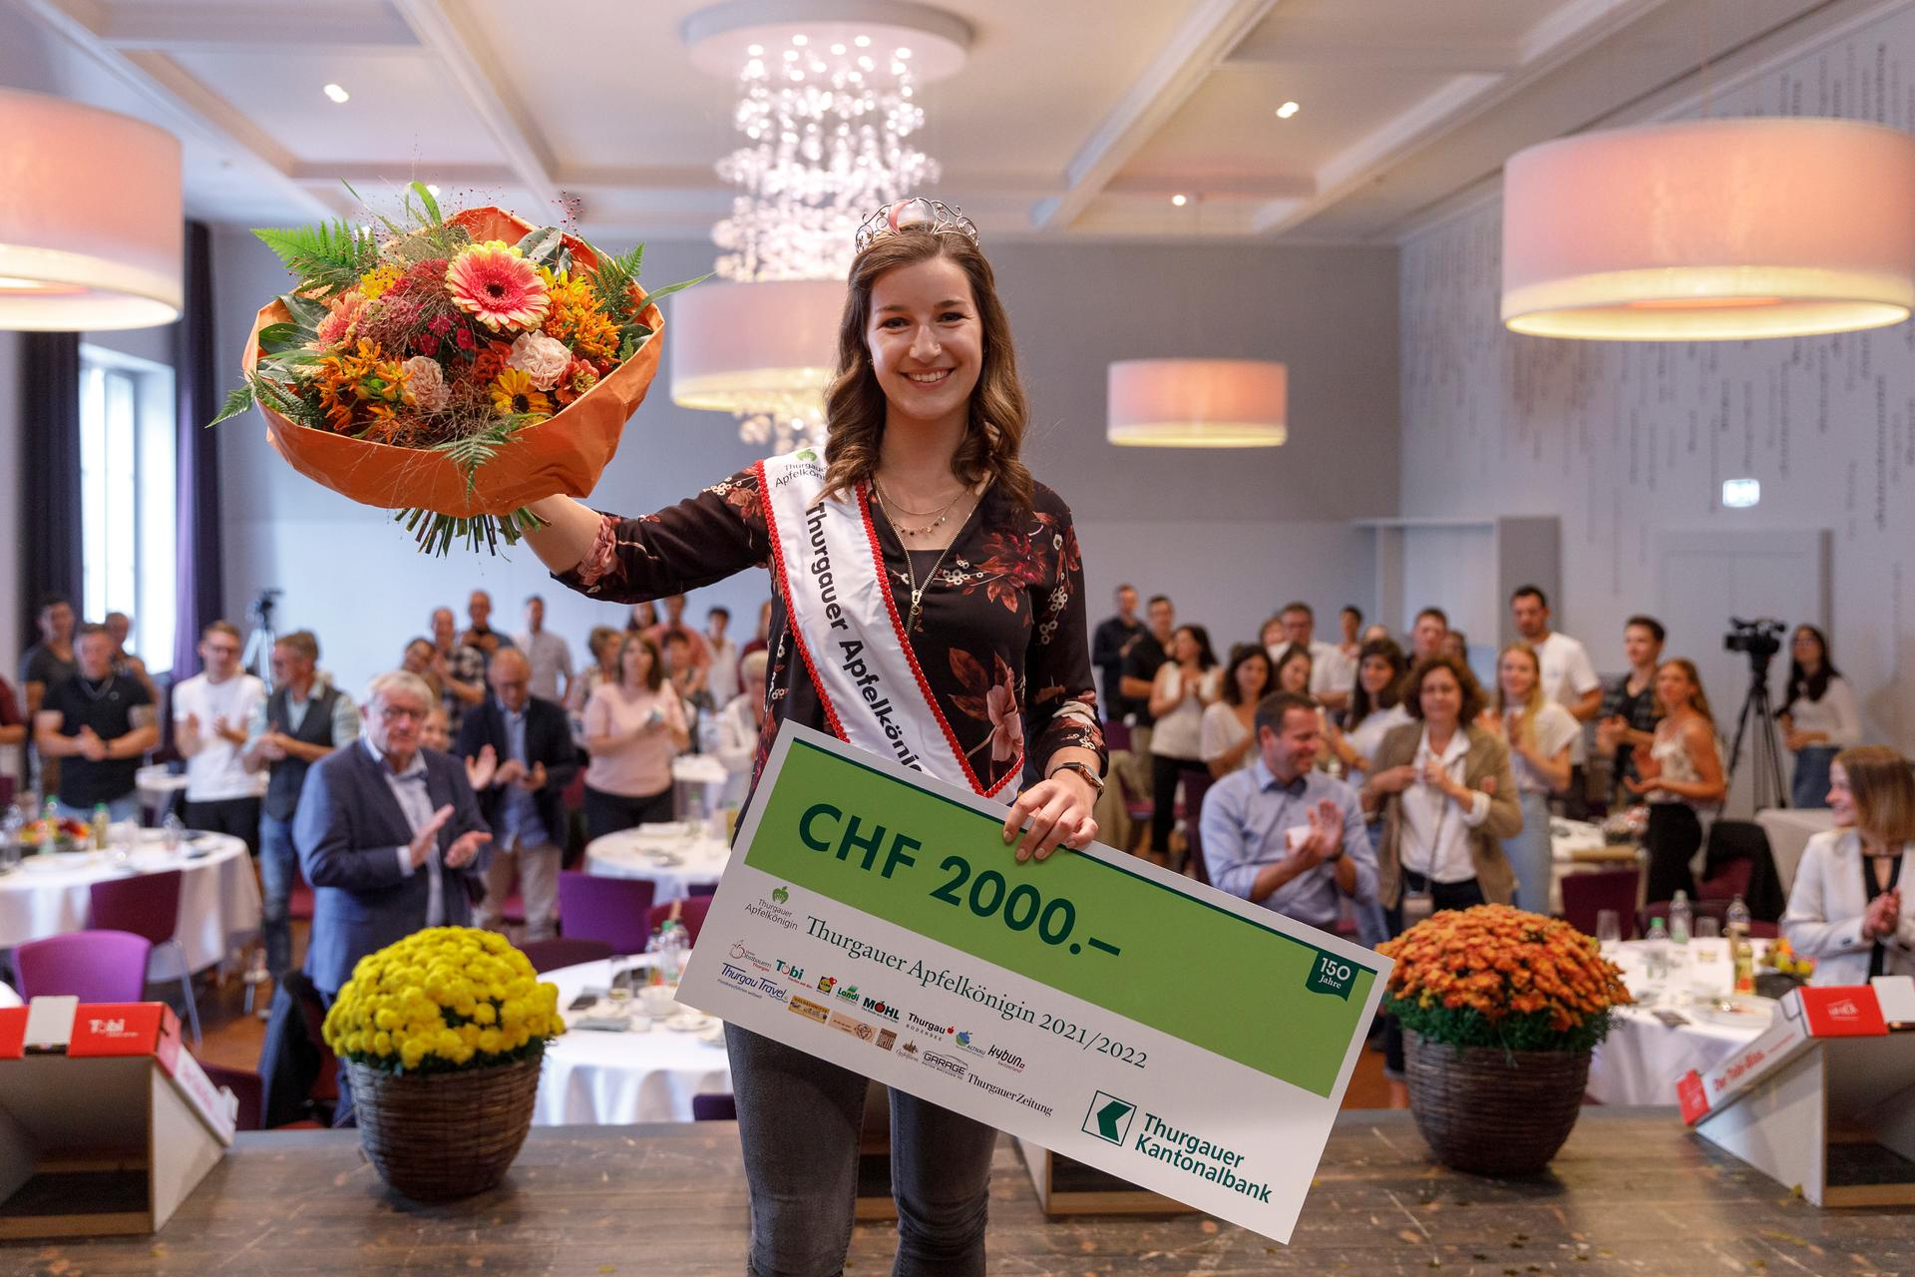

Die 23. Thurgauer Apfelkönigin heisst Katja Stadler

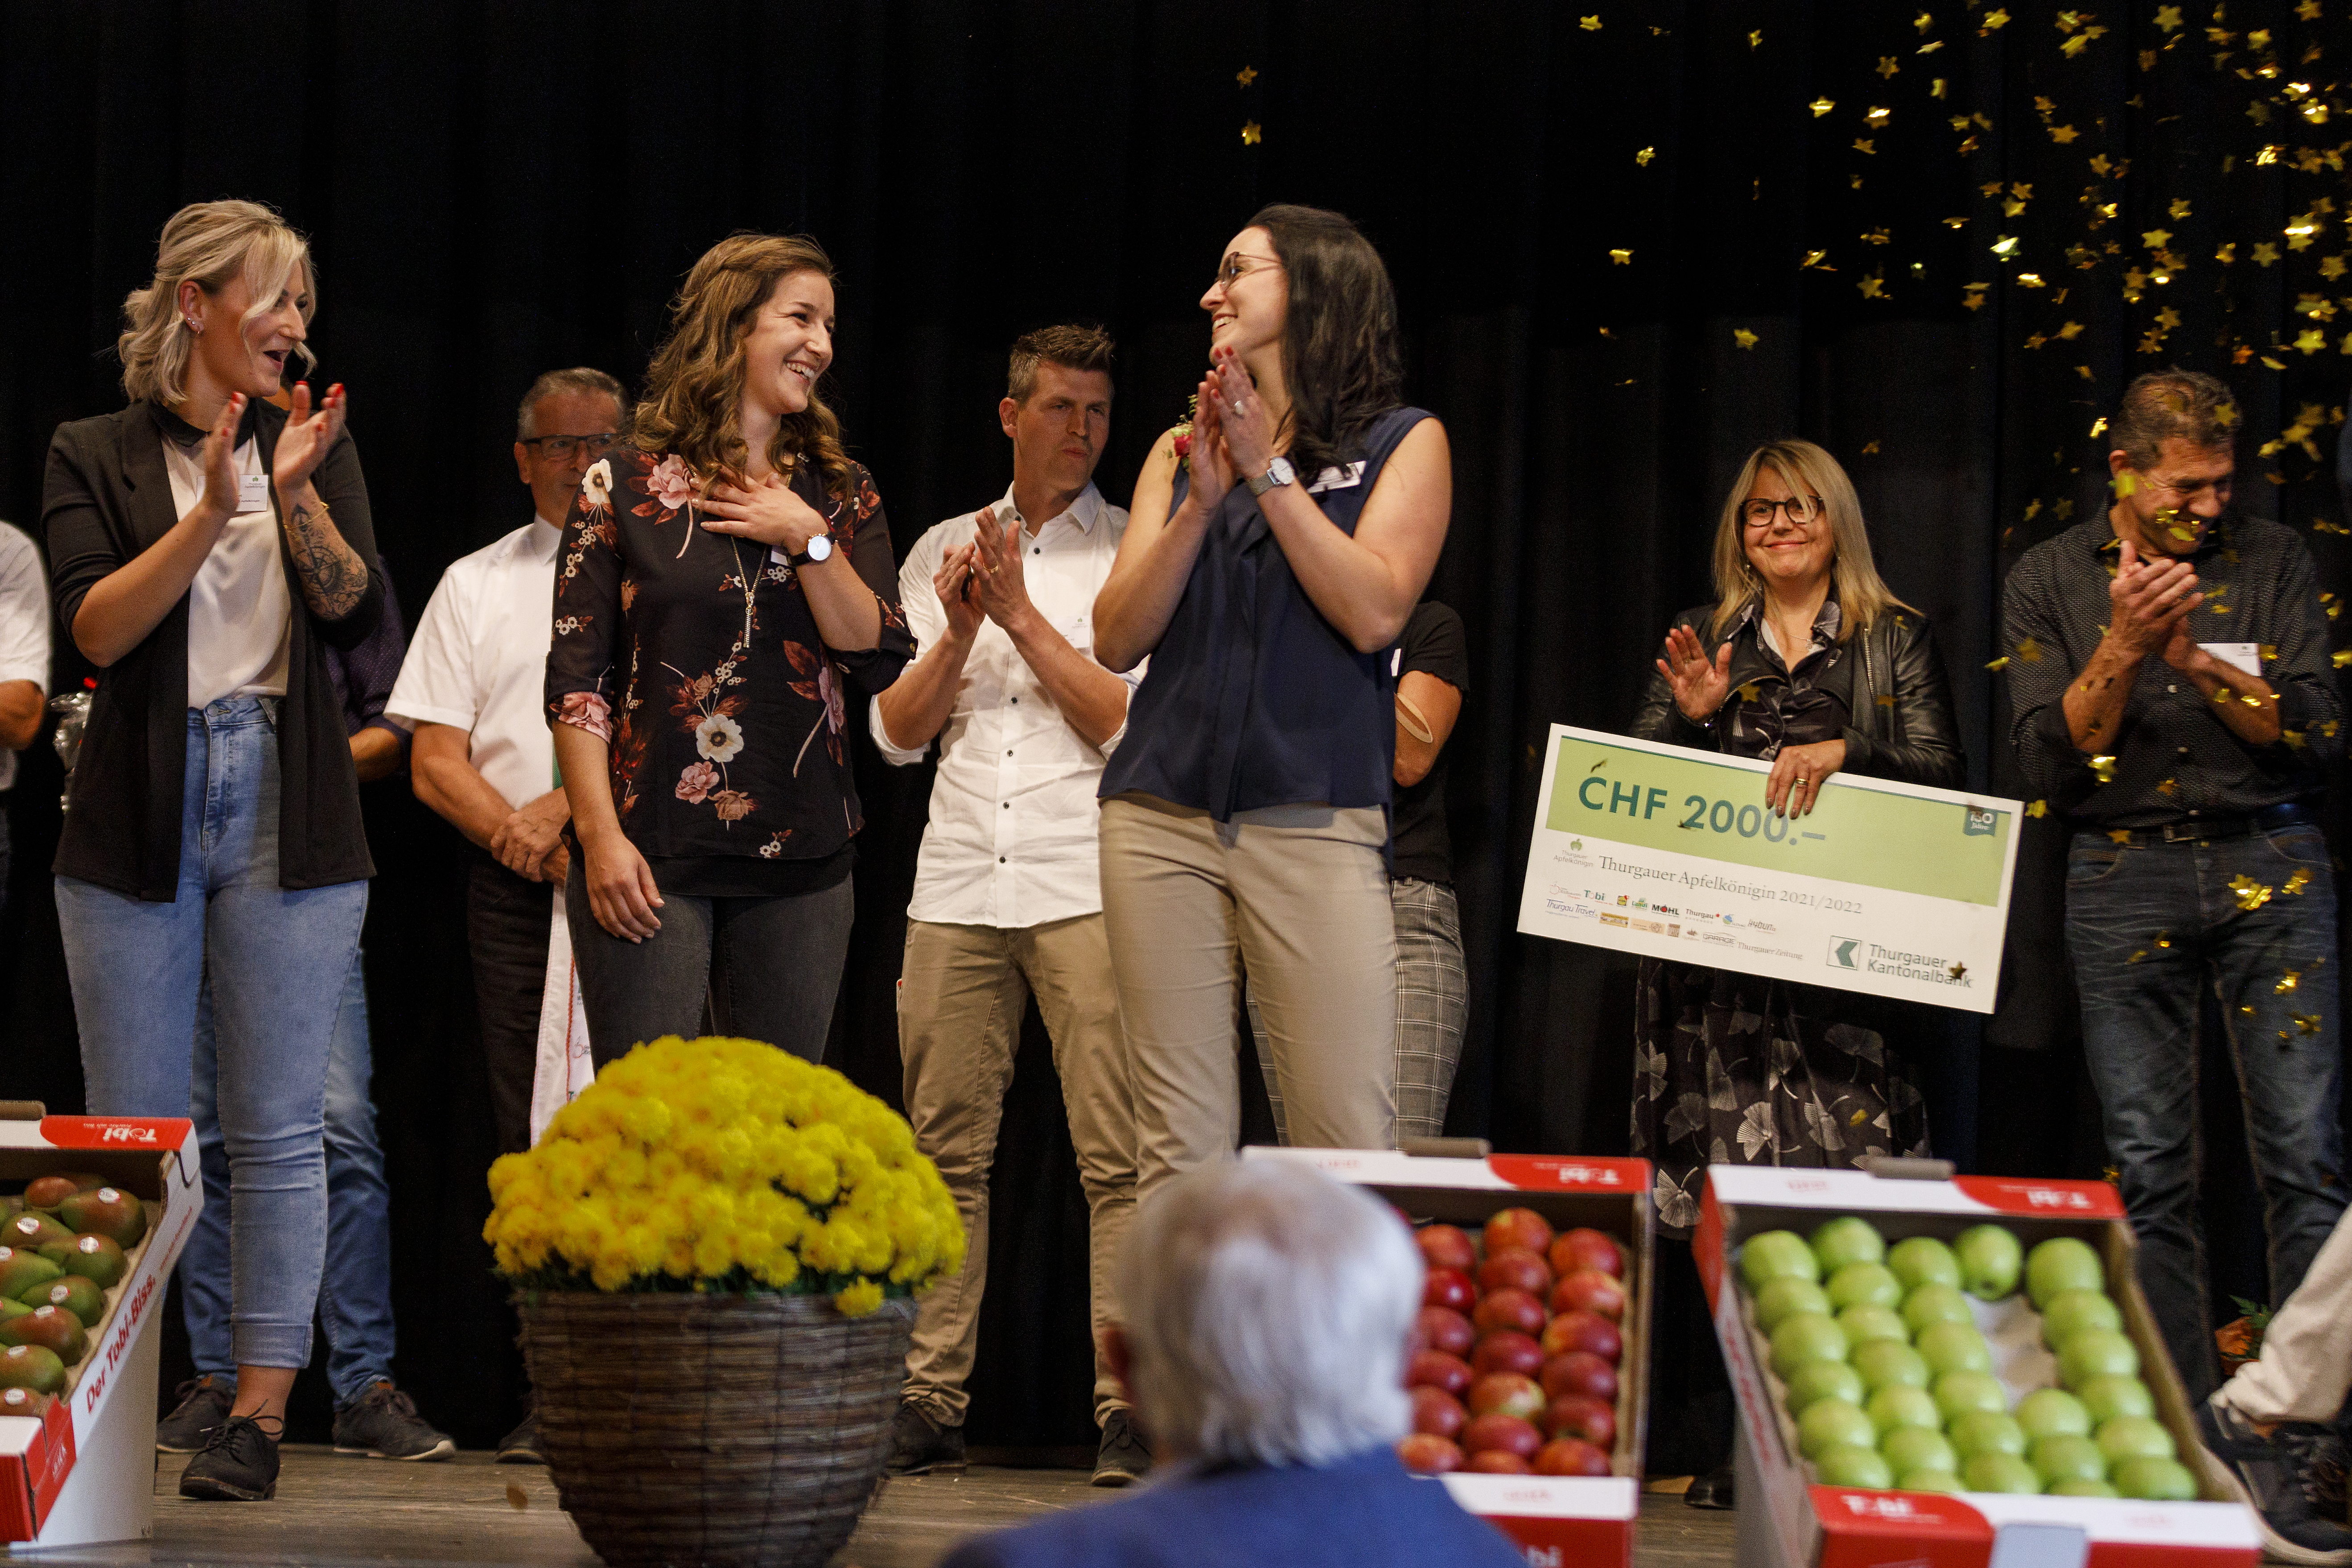

Dominique Schori (li.) und Francesca Zuberbühler (re) freuen sich mit der neuen Thurgauer Apfelkönigin Katja Stadler

Kontakt:
OK Thurgauer Apfelkönigin
Nadja Anderes, nadja.anderes@thurgau-bodensee.ch, 071 531 01 40
Weiter Informationen: www.thurgauer-apfelkoenigin.ch

